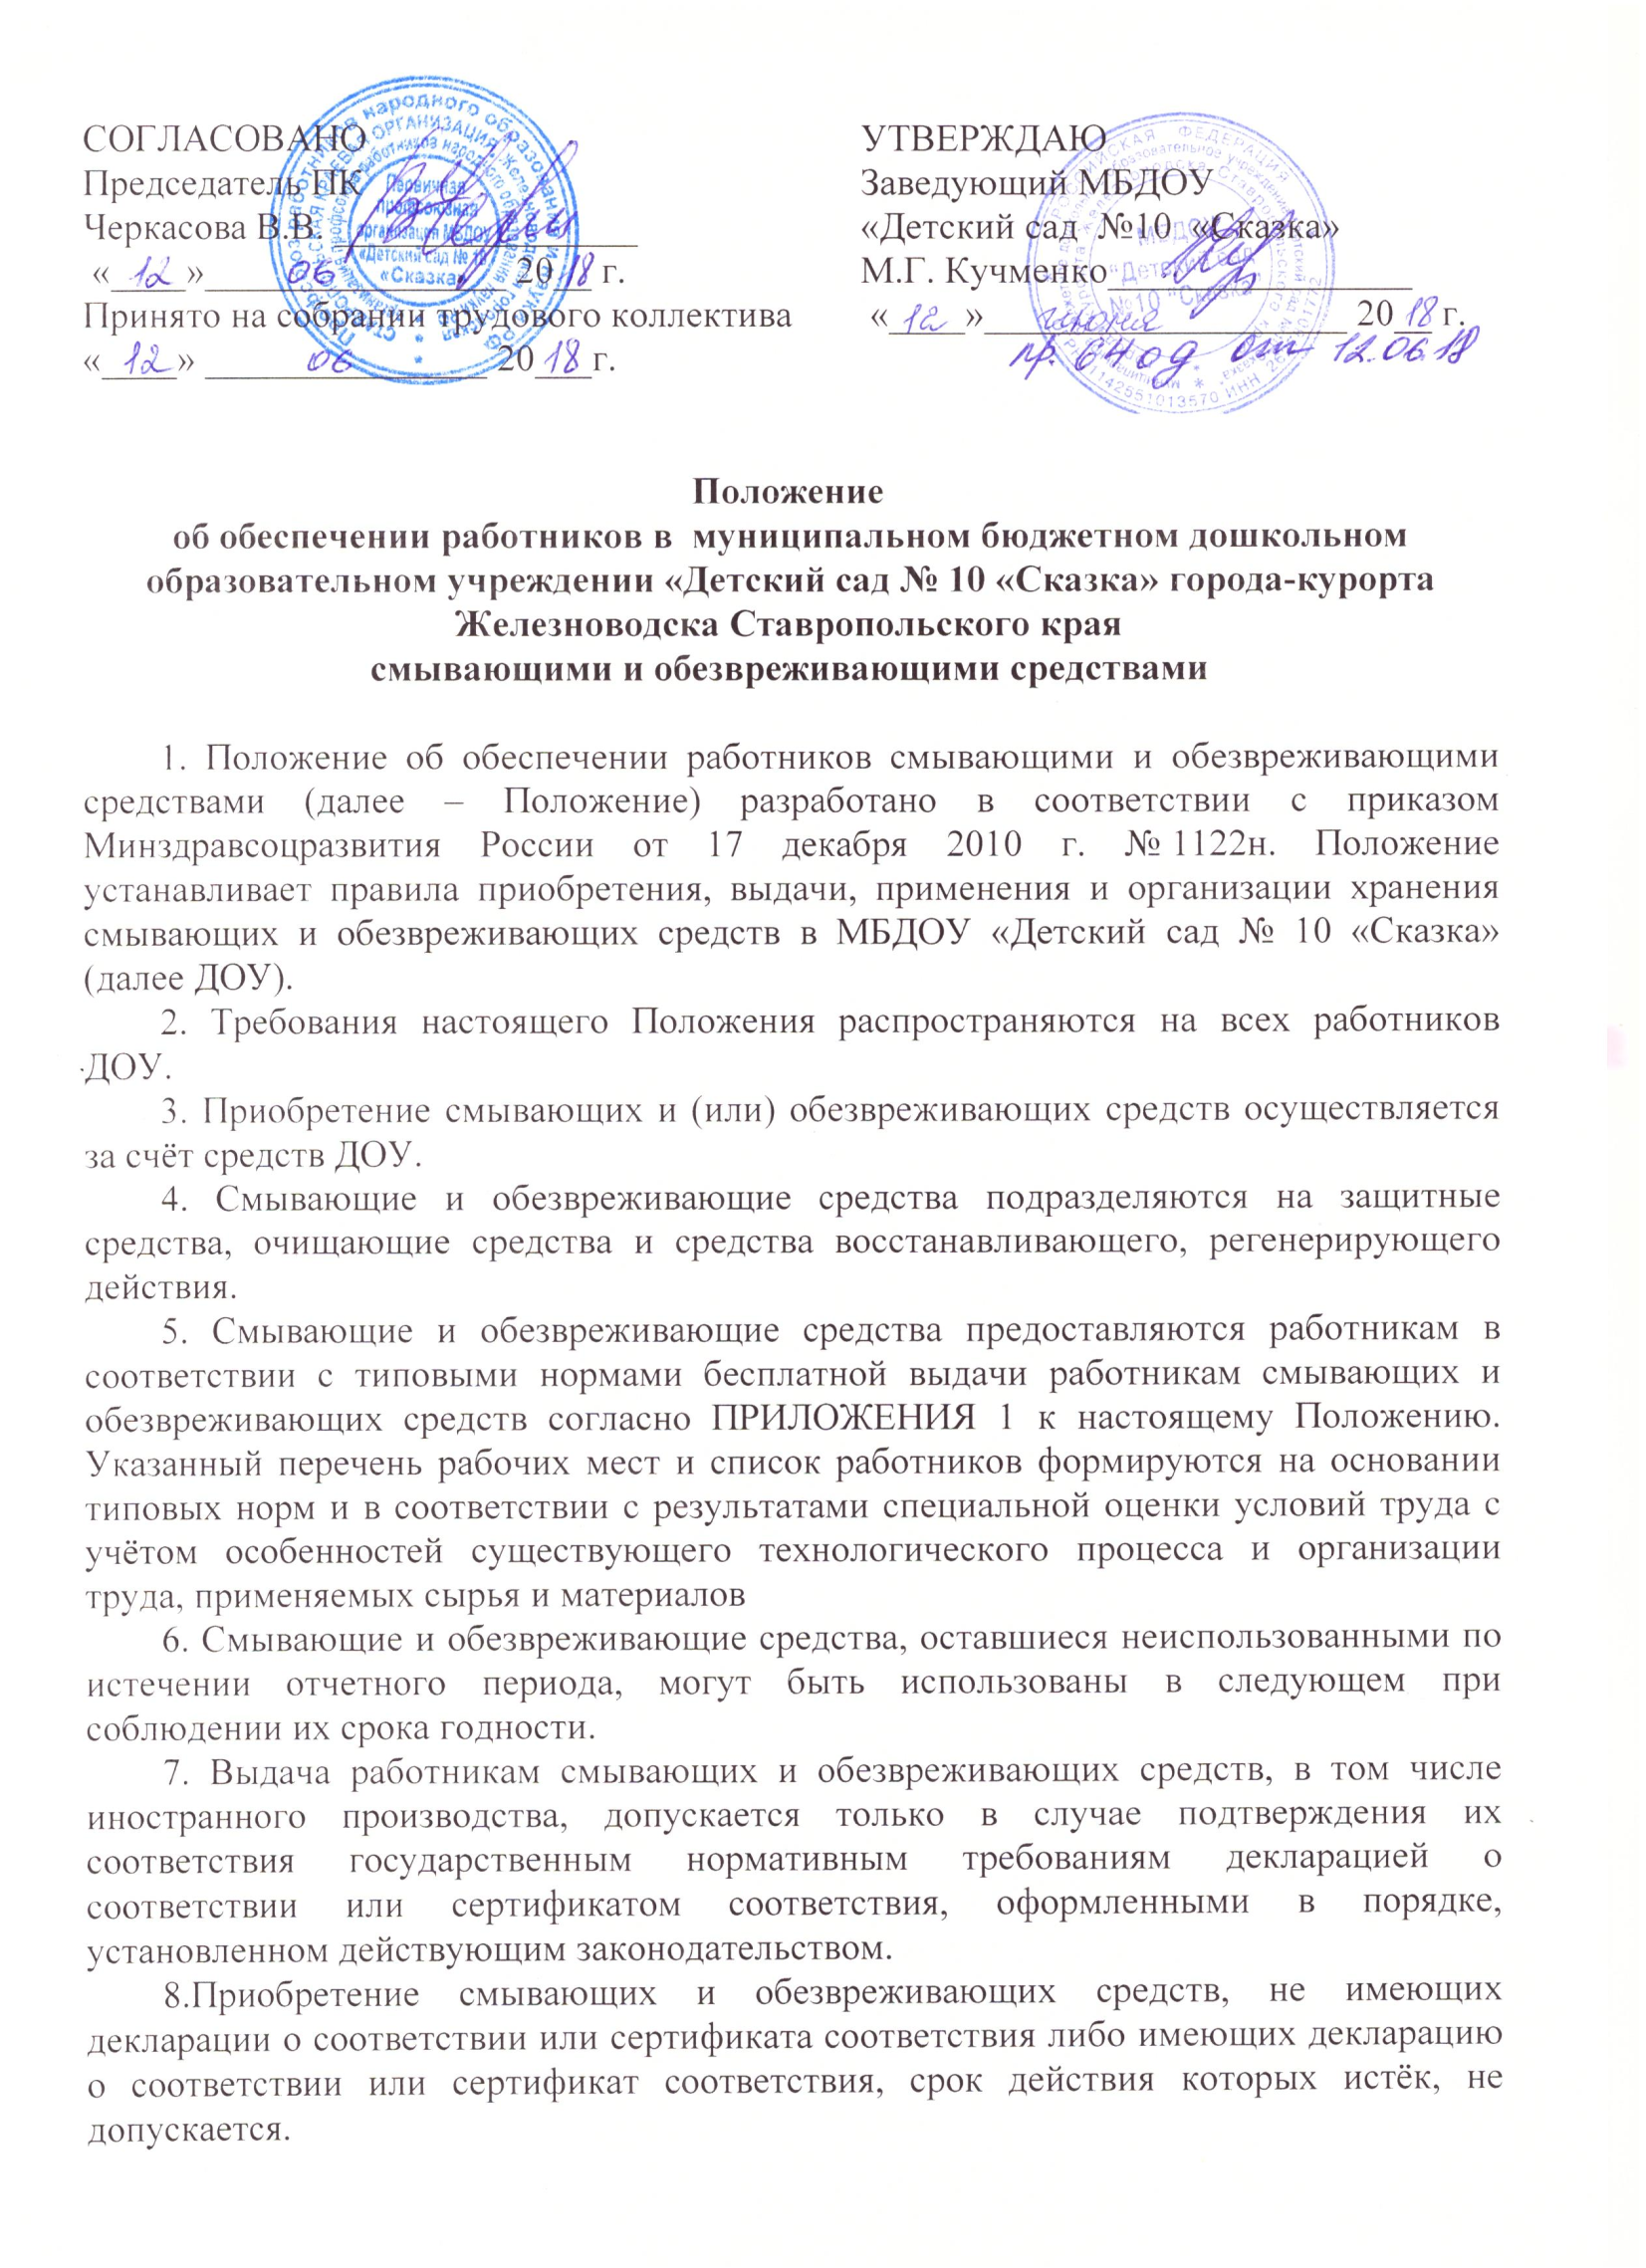
СОГЛАСОВАНО  Председатель ПК  Черкасова В.В. ________________  «____»________________ 20__ г.  Принято на собрании трудового коллектива  «____» _______________ 20___г. | УТВЕРЖДАЮ  Заведующий МБДОУ  «Детский сад №10 «Сказка»  М.Г. Кучменко________________  «____»___________________ 20__ г.
Положение
об обеспечении работников в муниципальном бюджетном дошкольном образовательном учреждении «Детский сад № 10 «Сказка» города-курорта Железноводска Ставропольского края
смывающими и обезвреживающими средствами

1. Положение об обеспечении работников смывающими и обезвреживающими средствами (далее – Положение) разработано в соответствии с приказом Минздравсоцразвития России от 17 декабря 2010 г. № 1122н. Положение устанавливает правила приобретения, выдачи, применения и организации хранения смывающих и обезвреживающих средств в МБДОУ «Детский сад № 10 «Сказка» (далее ДОУ).
2. Требования настоящего Положения распространяются на всех работников ДОУ.
3. Приобретение смывающих и (или) обезвреживающих средств осуществляется за счёт средств ДОУ.
4. Смывающие и обезвреживающие средства подразделяются на защитные средства, очищающие средства и средства восстанавливающего, регенерирующего действия.
5. Смывающие и обезвреживающие средства предоставляются работникам в соответствии с типовыми нормами бесплатной выдачи работникам смывающих и обезвреживающих средств согласно ПРИЛОЖЕНИЯ 1 к настоящему Положению. Указанный перечень рабочих мест и список работников формируются на основании типовых норм и в соответствии с результатами специальной оценки условий труда с учётом особенностей существующего технологического процесса и организации труда, применяемых сырья и материалов
6. Смывающие и обезвреживающие средства, оставшиеся неиспользованными по истечении отчетного периода, могут быть использованы в следующем при соблюдении их срока годности.
7. Выдача работникам смывающих и обезвреживающих средств, в том числе иностранного производства, допускается только в случае подтверждения их соответствия государственным нормативным требованиям декларацией о соответствии или сертификатом соответствия, оформленными в порядке, установленном действующим законодательством.
8.Приобретение смывающих и обезвреживающих средств, не имеющих декларации о соответствии или сертификата соответствия либо имеющих декларацию о соответствии или сертификат соответствия, срок действия которых истёк, не допускается.
9. При выдаче смывающих и обезвреживающих средств зам. зав. по АХР обязан информировать работников о правилах их применения.
10. Работник обязан применять по назначению и в соответствии со стандартом смывающие и обезвреживающие средства, выданные ему в установленном порядке.
11. Подбор и выдача смывающих и обезвреживающих средств осуществляются на основании результатов специальной оценки условий труда.
12. Выдача работникам смывающих и обезвреживающих средств согласно типовым нормам осуществляется зам. зав. по АХР.
13. Средства для защиты кожи при негативном влиянии окружающей среды (кремы, гели, эмульсии и др.) выдаются работникам, занятым на наружных работах, связанных с понижением температуры, ветра и т. д.
14. На работах, связанных с легкосмываемыми загрязнениями, для использования в душевых или в помещениях для умывания работникам выдаются очищающие средства в виде твердого туалетного мыла или жидких моющих средств (гель для рук, жидкое туалетное мыло и др.).
15.Выдача работникам жидких смывающих и обезвреживающих средств, осуществляется посредством применения дозирующих систем, которые размещаются в санитарно-бытовых помещениях. Пополнение или замена ёмкостей, содержащих смывающие и обезвреживающие средства, осуществляется по мере расходования указанных средств .
16.Зам. зав. по АХР обеспечивает постоянное наличие в санитарно-бытовых помещениях мыла или дозаторов с жидким смывающим веществом.
17.Не допускается замена мыла или жидких моющих средств агрессивными для кожи средствами (органическими растворителями, абразивными веществами (песок, чистящие порошки и т. п., каустической содой и др.).
18.В ДОУ зам. зав. по АХР организует надлежащий учёт и контроль за выдачей работникам смывающих и обезвреживающих средств в установленные сроки.
19.Сроки использования смывающих и обезвреживающих средств исчисляются со дня фактической выдачи их работникам и не должны превышать сроков годности, указанных производителем.
20.Выдача работникам смывающих и обезвреживающих средств, за исключением средств, выдаваемых сотрудникам, чьи работы, связанны с легкосмываемыми загрязнениями, должна фиксироваться под роспись в личной карточке учета выдачи смывающих и (или) обезвреживающих средств, образец которой предусмотрен ПРИЛОЖЕНИМ 2 к настоящему положению.
21. Хранение выдаваемых работникам смывающих и обезвреживающих средств зам. зав. по АХР осуществляет в соответствии с рекомендациями изготовителя.
22. Ответственность за своевременную и в полном объёме выдачу работникам смывающих и обезвреживающих средств в соответствии с типовыми нормами, за организацию контроля правильности их применения работниками, а также за хранение смывающих и (или) обезвреживающих средств возлагается на зам.зав. по АХР.

Приложение 1
к положению об обеспечении работников в МБДОУ «Детский сад № 10 «Сказка»
смывающими и обезвреживающими средствами

Согласовано Утверждаю
с учетом мнения Заведующий МБДОУ
профсоюзного комитета «Детский сад №10 «Сказка»
Председатель ПК М.Г.Кучменко ___________
Коновалова О.Б._______________
ПЕРЕЧЕНЬ ДОЛЖНОСТЕЙ НА ПОЛУЧЕНИЕ СМЫВАЮЩИХ И ОБЕЗВРЕЖИВАЮЩИХ СРЕДСТВ В МБДОУ «ДЕТСКИЙ САД №10 «СКАЗКА»
ДОЛЖНОСТЬ | НАИМЕНОВАНИЕ СМЫВАЮЩИХ ОБЕЗВРЕЖИВАЮЩИХ СРЕДСТВ | НОРМА  СРЕДСТВ НА ГОД
Помощник воспитателя,  уборщик служебных помещений  рабочий по стирке и ремонту спецодежды ,подсобный рабочий, подсобный рабочий на пищеблоке,  рабочий по комплексному обслуживанию и ремонту зданий,  кладовщик | Туалетное мыло или  жидкие моющие средства  Средства гидрофобного действия  (отталкивающие влагу, сушащие кожу)  Регенерирующие, восстанавливающие кремы, эмульсии | 2400гр.  3000мл.  1200мл.  1200мл.
Заведующий, старший воспитатель, воспитатель, музыкальный руководитель, учитель-логопед, педагог-психолог, сторож, контрактный управляющий, секретарь, зам. зав. по АХР, шеф-повар, повар | Туалетное мыло или  жидкие моющие средства | 2400гр.  3000мл.
Дворник | Туалетное мыло или  жидкие моющие средства  Средства комбинированного действия  Средства для защиты кожи при негативном влиянии окружающей среды (от раздражения и повреждения кожи)  Средства для защиты от  биологических вредных факторов (от укусов членистоногих)  Регенерирующие, восстанавливающие кремы, эмульсии | 2400гр.  3000мл.  1200мл.  1200мл.  600мл.  1200мл.
Приложение 1
к положению об обеспечении работников в МБДОУ «Детский сад № 10 «Сказка»
смывающими и обезвреживающими средствами

ЛИЧНАЯ КАРТОЧКА №
УЧЕТА ВЫДАЧИ СМЫВАЮЩИХ И (ИЛИ)
ОБЕЗВРЕЖИВАЮЩИХ СРЕДСТВ
Фамилия |  | Имя

Отчество (при наличии) |  | Табельный номер
Структурное подразделение

Профессия (должность) |  | Дата поступления на работу
Дата изменения наименования профессии (должности) или перевода в другое структурное подразделение

Предусмотрено типовыми нормами бесплатной выдачи работникам смывающих и (или) обезвреживающих средств:
Пункт Типовых норм | Вид смывающих и (или) обезвреживающих средств | Единица измерения (г/мл) | Количество на год
Руководитель структурного подразделения

Оборотная сторона личной карточки
Вид смывающих и (или) обезвреживающих средств | Свидетельство о государственной регистрации, сертификат соответствия | Выдано
 |  | дата | количество (г/мл) | способ выдачи (индивидуально; посредством дозирующей системы) | расписка в получении

Руководитель структурного подразделения

ЛИСТ ОЗНАКОМЛЕНИЯ
С Положением об обеспечении работников в муниципальном бюджетном дошкольном образовательном учреждении «Детский сад № 10 «Сказка» города-курорта Железноводска Ставропольского края смывающими и обезвреживающими средствами от 12.06.2018г. ознакомился:
№ п/п | Ф.И.О. | Должность | Дата | Подпись
 | Бобок Мария Александровна | помощник воспитателя
 | Вандик Ирина Сергеевна | контр. управляющий
 | Гартман Александра Владимировна | помощник воспитателя
 | Грунина Наталья Александровна | кладовщик
 | Гидеон Виктория Евгеньевна | помощник воспитателя
 | Ефремова Вера Александровна | Шеф-повар
 | Каличава Нона | помощник воспитателя
 | Коджиева Маия | помощник воспитателя
 | Коваленко Вера Александровна | зам.зав. по ахр
 | Кочагина МаринаАлександровна | секретарь
 | Кулик Николай Николаевич | сторож
 | Курбанова Эльза Рафик кызы | помощник воспитателя
 | Минин Александр Михайлович | сторож
 | Романенко Екатерина Юрьевна | помощник воспитателя
 | Романова Ирина Анатольевна | уборщик
 | Санаров Алексей Иванович | подсобный рабочий
 | Санькова Рита Гильмихановна | помощник воспитателя
 | Садыкова Аишан | помощник воспитателя
 | Старовойтова Мария Ивановна | помощник воспитателя
 | Стеблина Инна Анатольевна | подсобный рабочий
 | Степанов Александр Иванович | дворник
 | Таарян Нана Нориковна | помощник воспитателя
 | Харченко Марина Валентиновна | рабочий по стирке
 | Чубенко Василий Федорович | сторож
 | Якунин Вячеслав Федорович | сторож
26. | Яценко Оксана Николаевна | повар
27.
28.
29.
30.
31.
32.
33.
34.
35.
36.
37.
38.
39.
40.
41.
42.
43.
44.
45.
46.
47.
48.
49.
50.
51.
52.
53.
54.
55.
56.
57.
58.
59.
60.
61.
62.
63.

